**SEO Segunda Evaluación**

Francisco Garcia Molinero

Email: [francisco.garciamolinero@educa.madrid.org](mailto:francisco.garciamolinero@educa.madrid.org)

**Seo- Posicionamiento web**

**Mejores prácticas**

Monitorizar las actualizaciones de Google

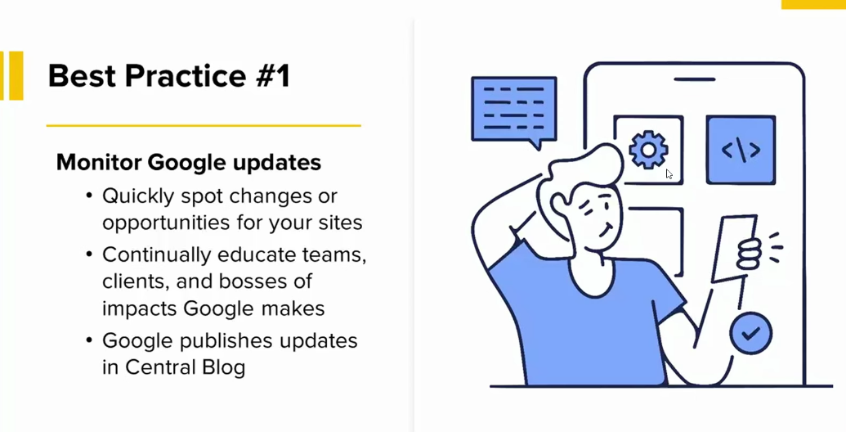

Históricamente ha proliferado un mercado de enlaces, porque se sabía que Google favorecía aquellas páginas que eran direccionadas desde otras páginas.

Tener un plan continuo de mejora

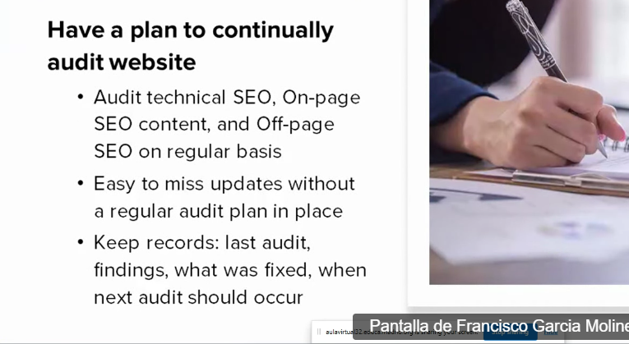

Tenemos que auditarnos a nosotros mismos (examinar nuestros procedimientos si son correctos o no)

Auditoría: revisar y definir nuestros procesos de posicionamiento web. Comprobar cómo se hacen las cosas y que esa forma de hacer las cosas está conforme a diseño (conforme a cómo nosotros lo hayamos definido).

Siempre poner al usuario en primer lugar

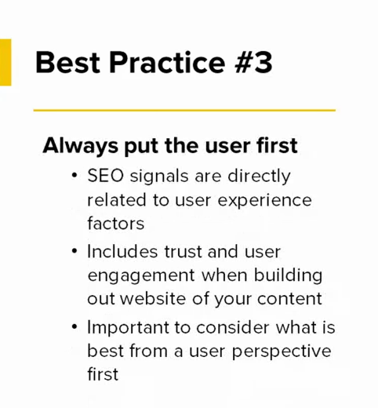

* Cuidar de nuestros contenidos para que ese usuario vuelva y que ponga buenas reseñas y vengan otros usuarios.
* Cuidar todo aquello que nosotros estamos publicando.
* Importante considerar que es lo mejor desde la perspectiva de un usuario.

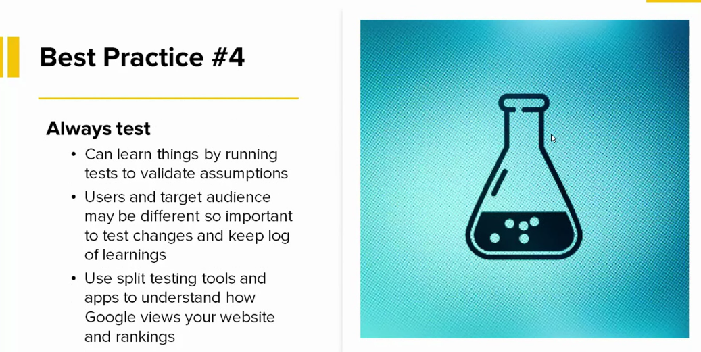

Conviene huir de las cosas y test que hacen otros posicionadores web para sus páginas web. ¿Ese estudio es extrapolable a nuestra situación? ¿Ese estudio tiene el mismo perfil de negocio que el mío? Nosotros mismos debemos hacer nuestros test.

“***Split testing tools***” – testear distintas funcionalidades de la página web. Podemos pedirle por ejemplo que analice los datos de x parte de nuestra página web y que nos transmita información sobre ello.

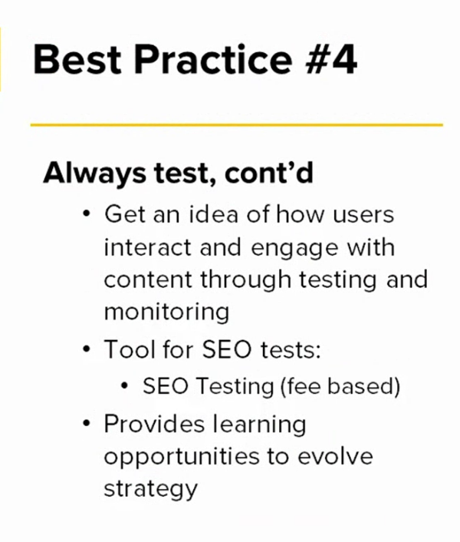

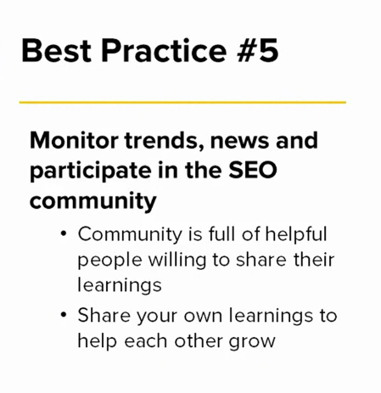

Aplicar todas las buenas prácticas que se vayan publicando. Compartir todo aquello que vayamos aprendiendo para que todos los miembros de la comunidad se beneficien.

Impacto del algoritmo y prepararnos

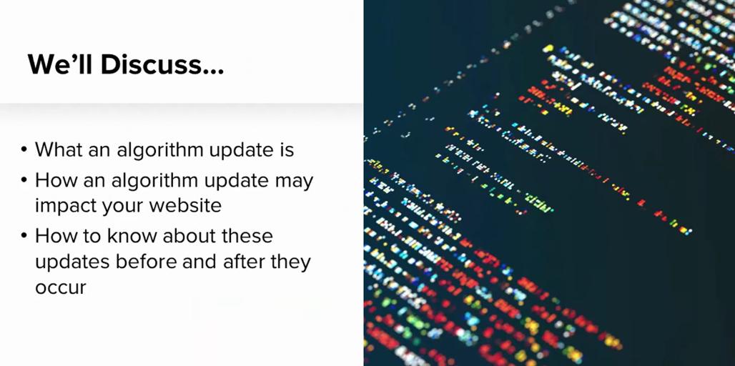

Como nos prepararemos para los cambios de updates de Google para ver si el impacto en nuestro posicionamiento web es bueno o malo y adaptarnos de nuevo.



La mayor parte de los cambios de algoritmo de Google no tienen un impacto notable y pasan desapercibidas. Sin embargo, habrá unas cuantas que puedan impactar al SEO y deberemos estar preparados.

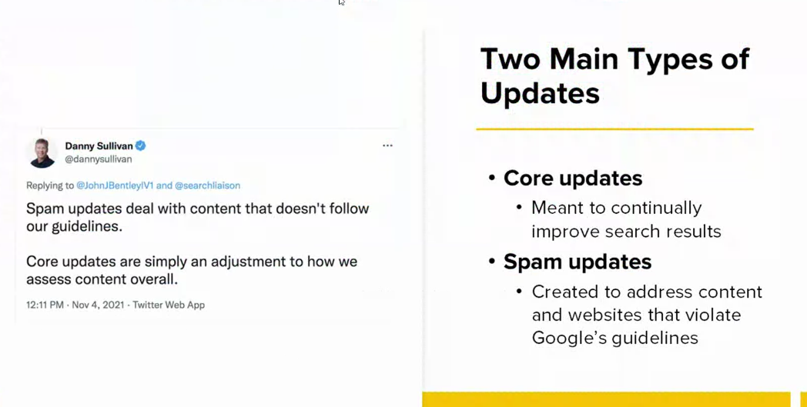

Dos tipos de actualizaciones.

Core updates – Actualizaciones de núcleo

Mejora continua. Tienen como objetivo mejorar estos resultados de resultados de búsqueda.

Spam updates – Actualizaciones de spam

Tomar determinadas medidas contra determinados sitios (sitios web de tipo spam que se han probado que están violando las políticas de Google).

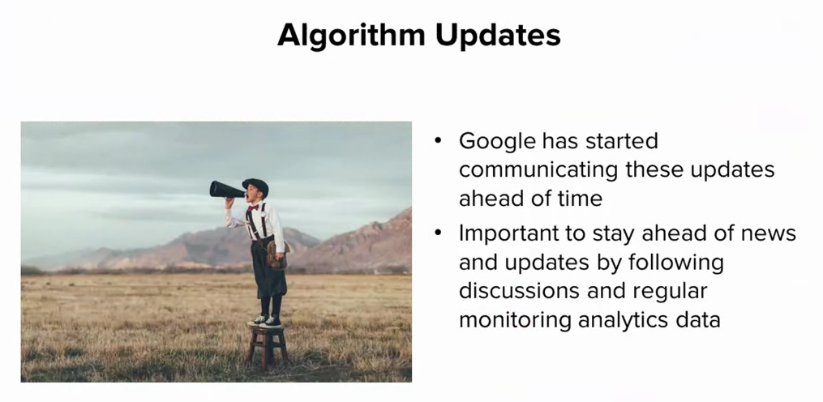

Google comenzó a informar sobre este tipo de actualizaciones, aunque los detalles sean limitados, se comparten los detalles de alto nivel, no de bajo nivel (para evitar crear un SEO malicioso orientado a engañar al algoritmo).

Es importante hacer un seguimiento por ver como nos van a afectar estos cambios y ver si tendremos un impacto negativo.

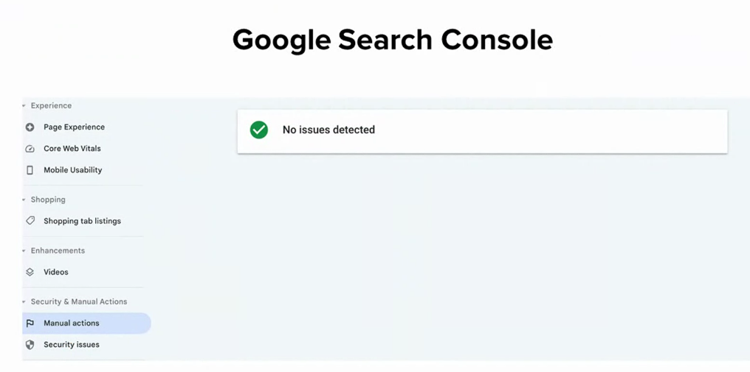

**Google Search Console**-Es una consola del buscador de Google. Herramienta que Google pone a disposición de administradores de sitios web.

Mediante este servicios nosotros podemos comprobar si estamos afectados por estas actualizaciones de tipo spam (en este caso, estaríamos violando algunas leyes maestras de Google y va a penalizarnos [haciendo que no figuremos en el ranking o que figuremos con algún tipo de notificación]).

Ejemplo:

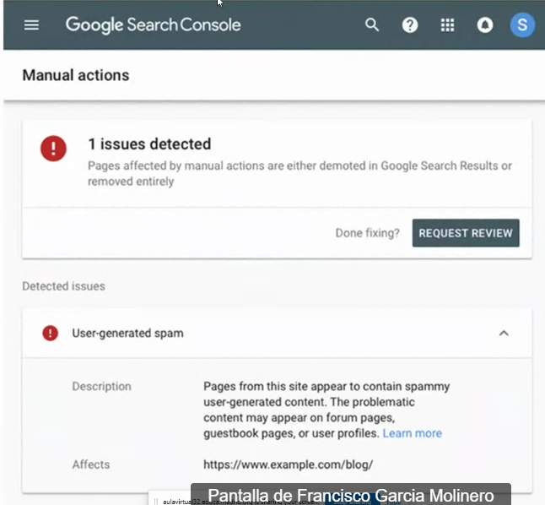

Un sitio web afectado por este problema notificador del algoritmo de Google (puede que por un spam update). Te castigan en el ranking o directamente no apareces.

Explicación del error: Hay páginas de este sitio web que aparentan tener contenido spam generado por usuarios, sin duda dudoso. Podrían aparecer en foros, libros de invitado o perfiles de usuario.

¿Qué podemos hacer para corregir esto?

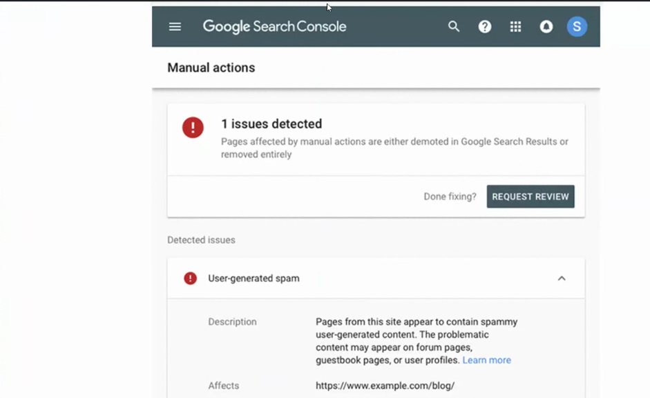

Buscar la causa, resolverla y mandar una solicitud de revisión a Google.

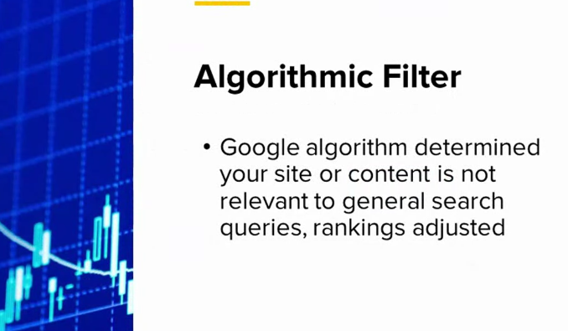

Filtro del algoritmo (Core Update). Una actualización del núcleo del algoritmo puede beneficiarte o no, dependiendo del caso.

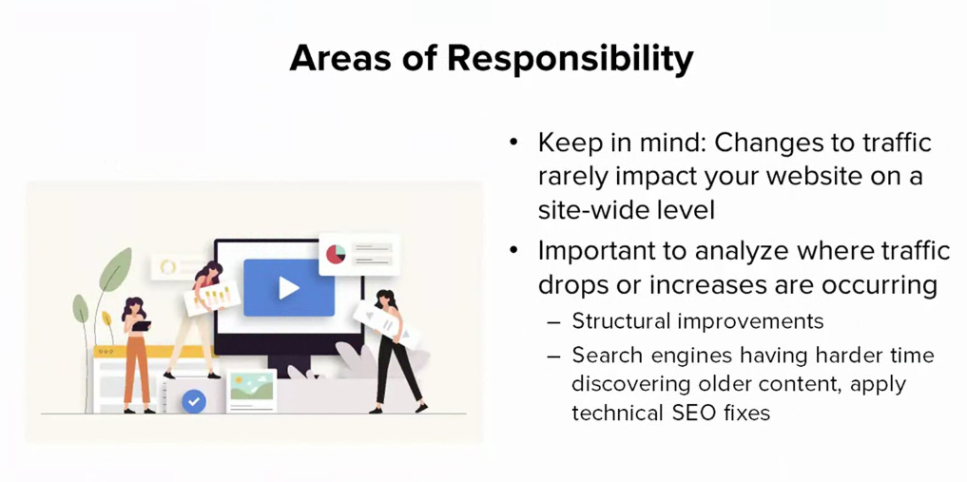

Areas de responsabilidad

Tener en mente que ese algoritmo si afecta mal en algo, será a una pagina o varias que nos dará problemas, no todo el sitio web. Lo primero que tenemos que hacer es asegurar que este cambio de paradigma del algoritmo no afecte a todo nuestro sitio web.

* Analizar los cambios de tráfico y algoritmo (utilizar el Split) para ver en qué partes de página de nuestro sitio web se están produciendo cambios en negativo. Por ejemplo, que alguna página se visite menos que antes (o incluso que haya un incremento). Analizaremos las tres dimensiones (OnPage, OffPage, TechnicalSEO) de nuestro sitio web y veremos si alguna parte de ellos nos da problemas.
* Analizar y mejorar la arquitectura-estructura de nuestro sitio web

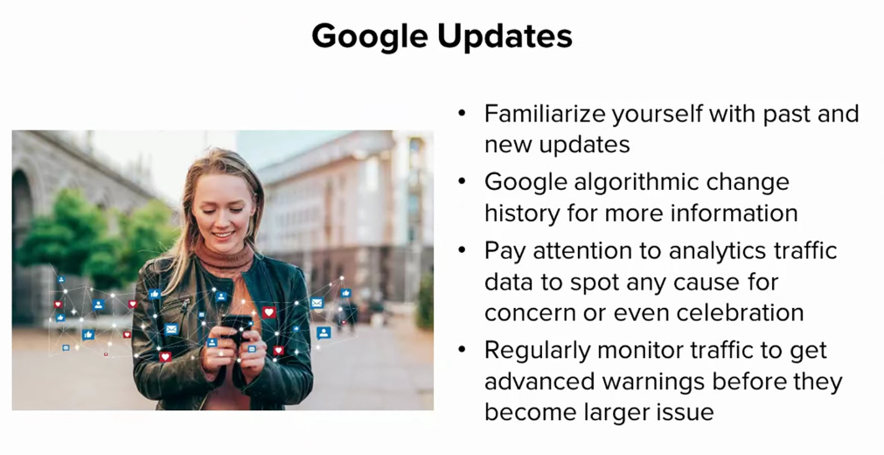

Actualizaciones de Google

* Familiarizarnos con el pasado y novedades de los cambios del algoritmo.
* Prestar atención y analizar el tráfico de datos y ver si estamos teniendo trafico orgánico (visitas; si nos están visitando o no) o no.